**В Калининском районе действует особый противопожарный режим**

С начала года на территории Саратовской области зарегистрировано:

-2330 пожаров, из них 53 на территории Калининского района;

-722 случая загорания сухой травянистой растительности и камыша (в Калининском районе - 15);

-423 высокотемпературных термических точек, из которых подтвердилось - 136, из них 5 на территории Калининского района.

В связи со сложной обстановкой с пожарами и с установившейся сухой погодой на территории Калининского района Постановлением администрации Калининского муниципального района от 09.04.2020 №377 с 10 апреля 2020 года установлен особый противопожарный режим.

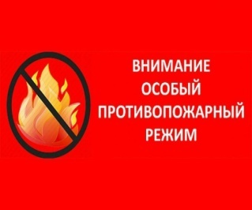

На период действия особого противопожарного режима устанавливаются дополнительные требования пожарной безопасности, предусматривающие:

-привлечение населения для локализации пожаров вне границ населенных пунктов;

-запрет на посещение гражданами лесов, за исключением граждан, трудовая деятельность которых связана с пребыванием в лесу;

-принятие дополнительных мер, препятствующих распространению лесных и иных пожаров, в том числе вне границ населенных пунктов, на земли населенных пунктов (увеличение противопожарных разрывов по границам населенных пунктов, за исключением земель лесного фонда, создание противопожарных минерализованных полос);

-запрет на разведение костров, сжигание твердых бытовых отходов, мусора, выжигание травы на земельных участках, примыкающих к лесам, городским лесам, природным паркам, защитным и озеленительным насаждениям, населенным пунктам, а также проведение иных пожароопасных работ;

-запрет на проезд транспортных средств в лесные массивы, кроме проезда по дорогам общего пользования и проезда для обеспечения охраны лесов.

Отдел надзорной деятельности и профилактической работы по Калининскому, Лысогорскому и Самойловскому районам Саратовской области УНД и ПР Главного управления МЧС России по Саратовской области напоминает, что в условиях действия особого противопожарного режима увеличиваются штрафные санкции за нарушения требований пожарной безопасности.